SỞ GIÁO DỤC VÀ ĐÀO TẠO KỲ THI CHỌN HỌC SINH GIỎI CẤP TỈNH
LONG AN LỚP 12 THPT NĂM 2017 - VÒNG 2
MÔN: VẬT LÍ
ĐÁP ÁN ĐỀ THI CHÍNH THỨC Thời gian: 180 phút (không kể thời gian giao đề)
Buổi thi thứ hai: Chiều 13/10/2017

HƯỚNG DẪN CHẤM

Thí sinh làm theo cách khác mà đúng thì được trọn điểm từng ý theo hướng dẫn chấm.
Thiếu hoặc sai đơn vị ở ý được hỏi thì trừ 0,5 điểm cho toàn bài thi.

Câu | Gợi ý cách giải | Điểm
Câu 1  (4 điểm) | 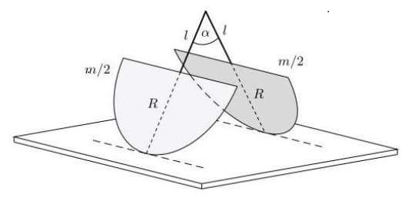  x  z  y  β  r  ds  α/2  o  K  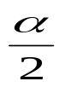  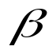  dm  r  a  y  x  z  o
Câu 1  (4 điểm) | ds = rdrdβ; 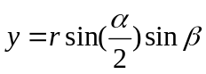; 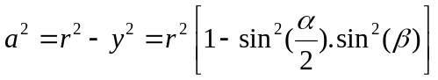  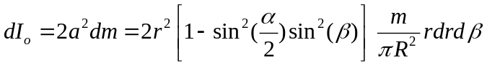 | 0,5
Câu 1  (4 điểm) | 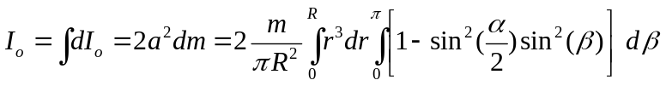  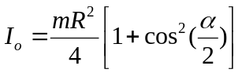 | 0,5
Câu 1  (4 điểm) | 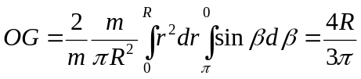 | 0,5
Câu 1  (4 điểm) | 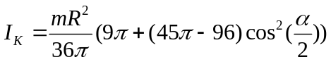 | 0,5
Câu 1  (4 điểm) | 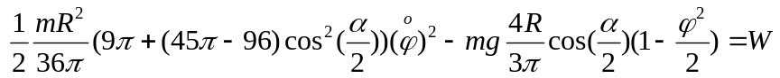 | 0,5
Câu 1  (4 điểm) | 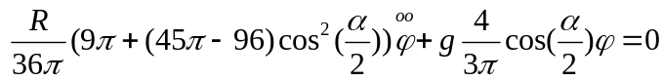 | 0,5
Câu 1  (4 điểm) | 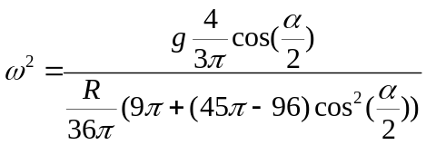 | 0,5
Câu 1  (4 điểm) | 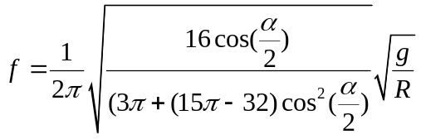 | 0,5
Câu 2  (3 điểm) | Muốn xảy ra sự sôi thì áp suất hơi bảo hòa phải bằng áp suất mặt thoáng của nước. Trong khi đó khí ở trong nắp bán cầu nơi tiếp xúc mặt thoáng của nước là hỗn hợp của hơi nước bảo hòa và không khí, vì thế áp suất nơi này là:  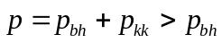→ Nước trong bình không thể sôi | 0,75
Câu 2  (3 điểm) | Cho một động cơ Các –nô hoạt động giữa hai đường đẳng nhiệt có nhiệt độ T và T+dT, khi đó hiệu suất của động cơ  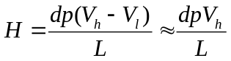 (1) | 0,25
Câu 2  (3 điểm) | 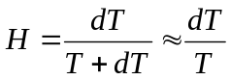 (2) | 0,25
Câu 2  (3 điểm) | - và (2) →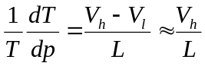 | 0,25
Câu 2  (3 điểm) | Theo giả thuyết 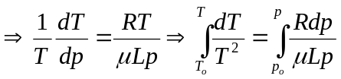  Từ đó ta có: 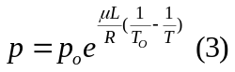 | 0,25
Câu 2  (3 điểm) | Từ đó có áp suất hơi nước ở nhiệt độ T₁: 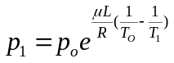 | 0,25
Câu 2  (3 điểm) | Do đó ta có áp suất riêng phần của không khí bên trong nắp bán cầu ở nhiệt độ T₁ là: 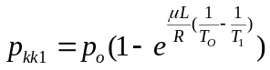 | 0,25
Câu 2  (3 điểm) | Áp suất trên mặt thoáng chất lỏng khi nắp bán cầu được làm mát:  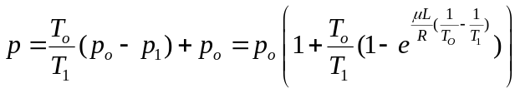 (4) | 0,25
Câu 2  (3 điểm) | 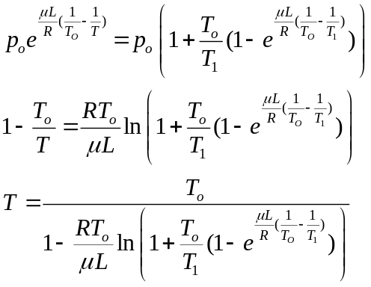 | 0,25
Câu 2  (3 điểm) | 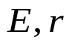  Thế số vào nước trong bình sẽ sôi ở T 381K hay t =108ºC  x  A  B  R₁  R₂  R_{b}-x  D  C | 0,25
Câu 3  (3 điểm) |  | 0,25
Câu 3  (3 điểm) | Điện trở toàn mạch  R_{tm} =R_{b}-x +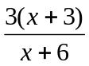+2=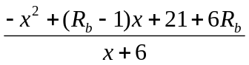 | 0,25
Câu 3  (3 điểm) | I=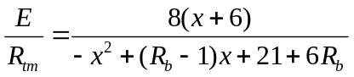 | 0,5
Câu 3  (3 điểm) | Cường độ dòng điện qua đèn I₁=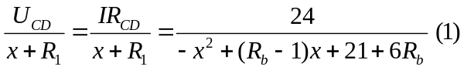 | 0,5
Câu 3  (3 điểm) | Khi đèn tối nhất tức là I₁ nhỏ nhất hay mẫu số của (1) lớn nhất khi  x=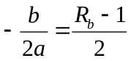=1 R_{b}=3 | 0,5
Câu 3  (3 điểm) | R₂  B,A  C  x=6  D  R₁  R/-6 | 0,25
Câu 3  (3 điểm) | Khi k đóng R_{tđ} =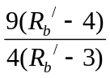 | 0,25
Câu 3  (3 điểm) | I =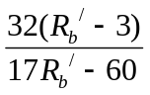, I_{BC} =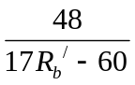 | 0,25
Câu 3  (3 điểm) | I_{A}=I-I_{BC}= A, thay I và I_{BC} vào suy ra R/_{b} =12 | 0,25
Câu 4  (2,5 điểm) | 2l  S  L  O  y  S’  P  α  Tia tới điểm có tọa độ y sẽ tạo một góc α = y/L (α tính bằng radian và nhỏ)
Câu 4  (2,5 điểm) | Hiệu quang trình giữa tia tới trực tiếp với tia phản xạ bằng 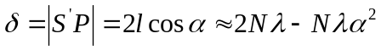 | 0,5
Câu 4  (2,5 điểm) | Ngoài ra phản xạ trên điện môi có chiết suất cao hơn còn làm quang trình dài ra, do đó độ lệch pha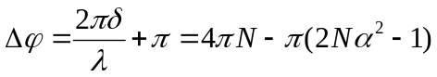 | 0,5
Câu 4  (2,5 điểm) | Tại vị trí cực đại, độ lệch pha này bằng 2π(2N-n), trong đó n là số nguyên và N rất lớn so với n. Vậy điều kiện để có cực đại là 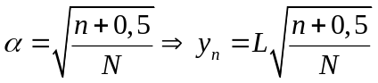 | 0,5
Câu 4  (2,5 điểm) | Các tia sáng có cùng số n sẽ tạo với trục Ox cùng một góc, do đó vân cực đại trên màn quan sát sẽ là các đường tròn đồng tâm. Góc giữa các đường tròn cạnh nhau sẽ giảm dần khi n tăng. Nếu chọn bán kính vòng tròn đầu tiên làm đơn vị thì bán kính các đường tròn là 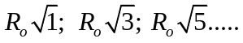Với 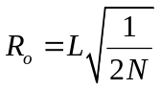 | 0,5
Câu 4  (2,5 điểm) | Các tia phản xạ chỉ tới được nửa cầu bên phải, độ lệch pha cực đại  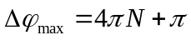 và 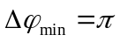. Số cực đại 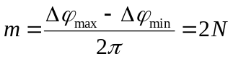 | 0,5
Câu 5  (7,5 điểm) | A  Nguồn  220V  50Hz  K  C  R | 1.0
Câu 5  (7,5 điểm) | Cường độ dòng điện qua mạch là 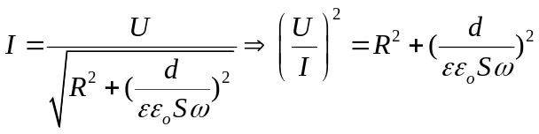 | 1,0
Câu 5  (7,5 điểm) | Đặt X =R²; 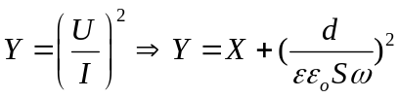  Tại điểm tụ điện bị đánh thủng, ta có giá trị u₁=U_{0Cmax}=I_{ot}Z_{C}  Khi R = 0 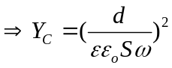 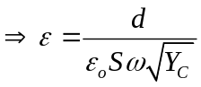 | 1,0
Câu 5  (7,5 điểm) | 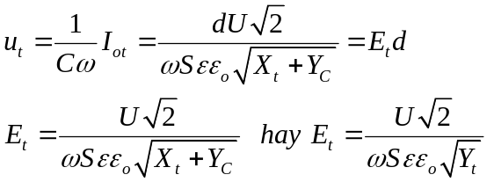 | 1,0
Câu 5  (7,5 điểm) |  | 0,5
  STT | R | I | X=R² | Y=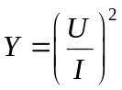
Câu 5  (7,5 điểm) | X=R²  X_{t}  Y_{t}  B  C  Y_{C}  0  Y=(U/I)²  A | 1,0
Câu 5  (7,5 điểm) | Giao điểm của đoạn thằng AB kéo dài với trục tung là Y_{C} cho phép xác định hằng số điện môi theo biểu thức 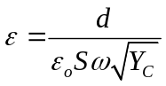 | 1,0
Câu 5  (7,5 điểm) | Xác định điện trường bị đánh thủng: Thành phần đường cong phi tuyến BC ứng với giai đoạn bị đánh thủng. Tại điểm bắt đầu bị đánh thủng ( điểm B) có tọa độ (X_{t};Y_{t}) từ đó xác định điện trường đánh thủng theo công thức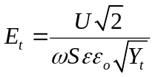 | 1,0

--------------------------------------- HẾT------------------------------------------

